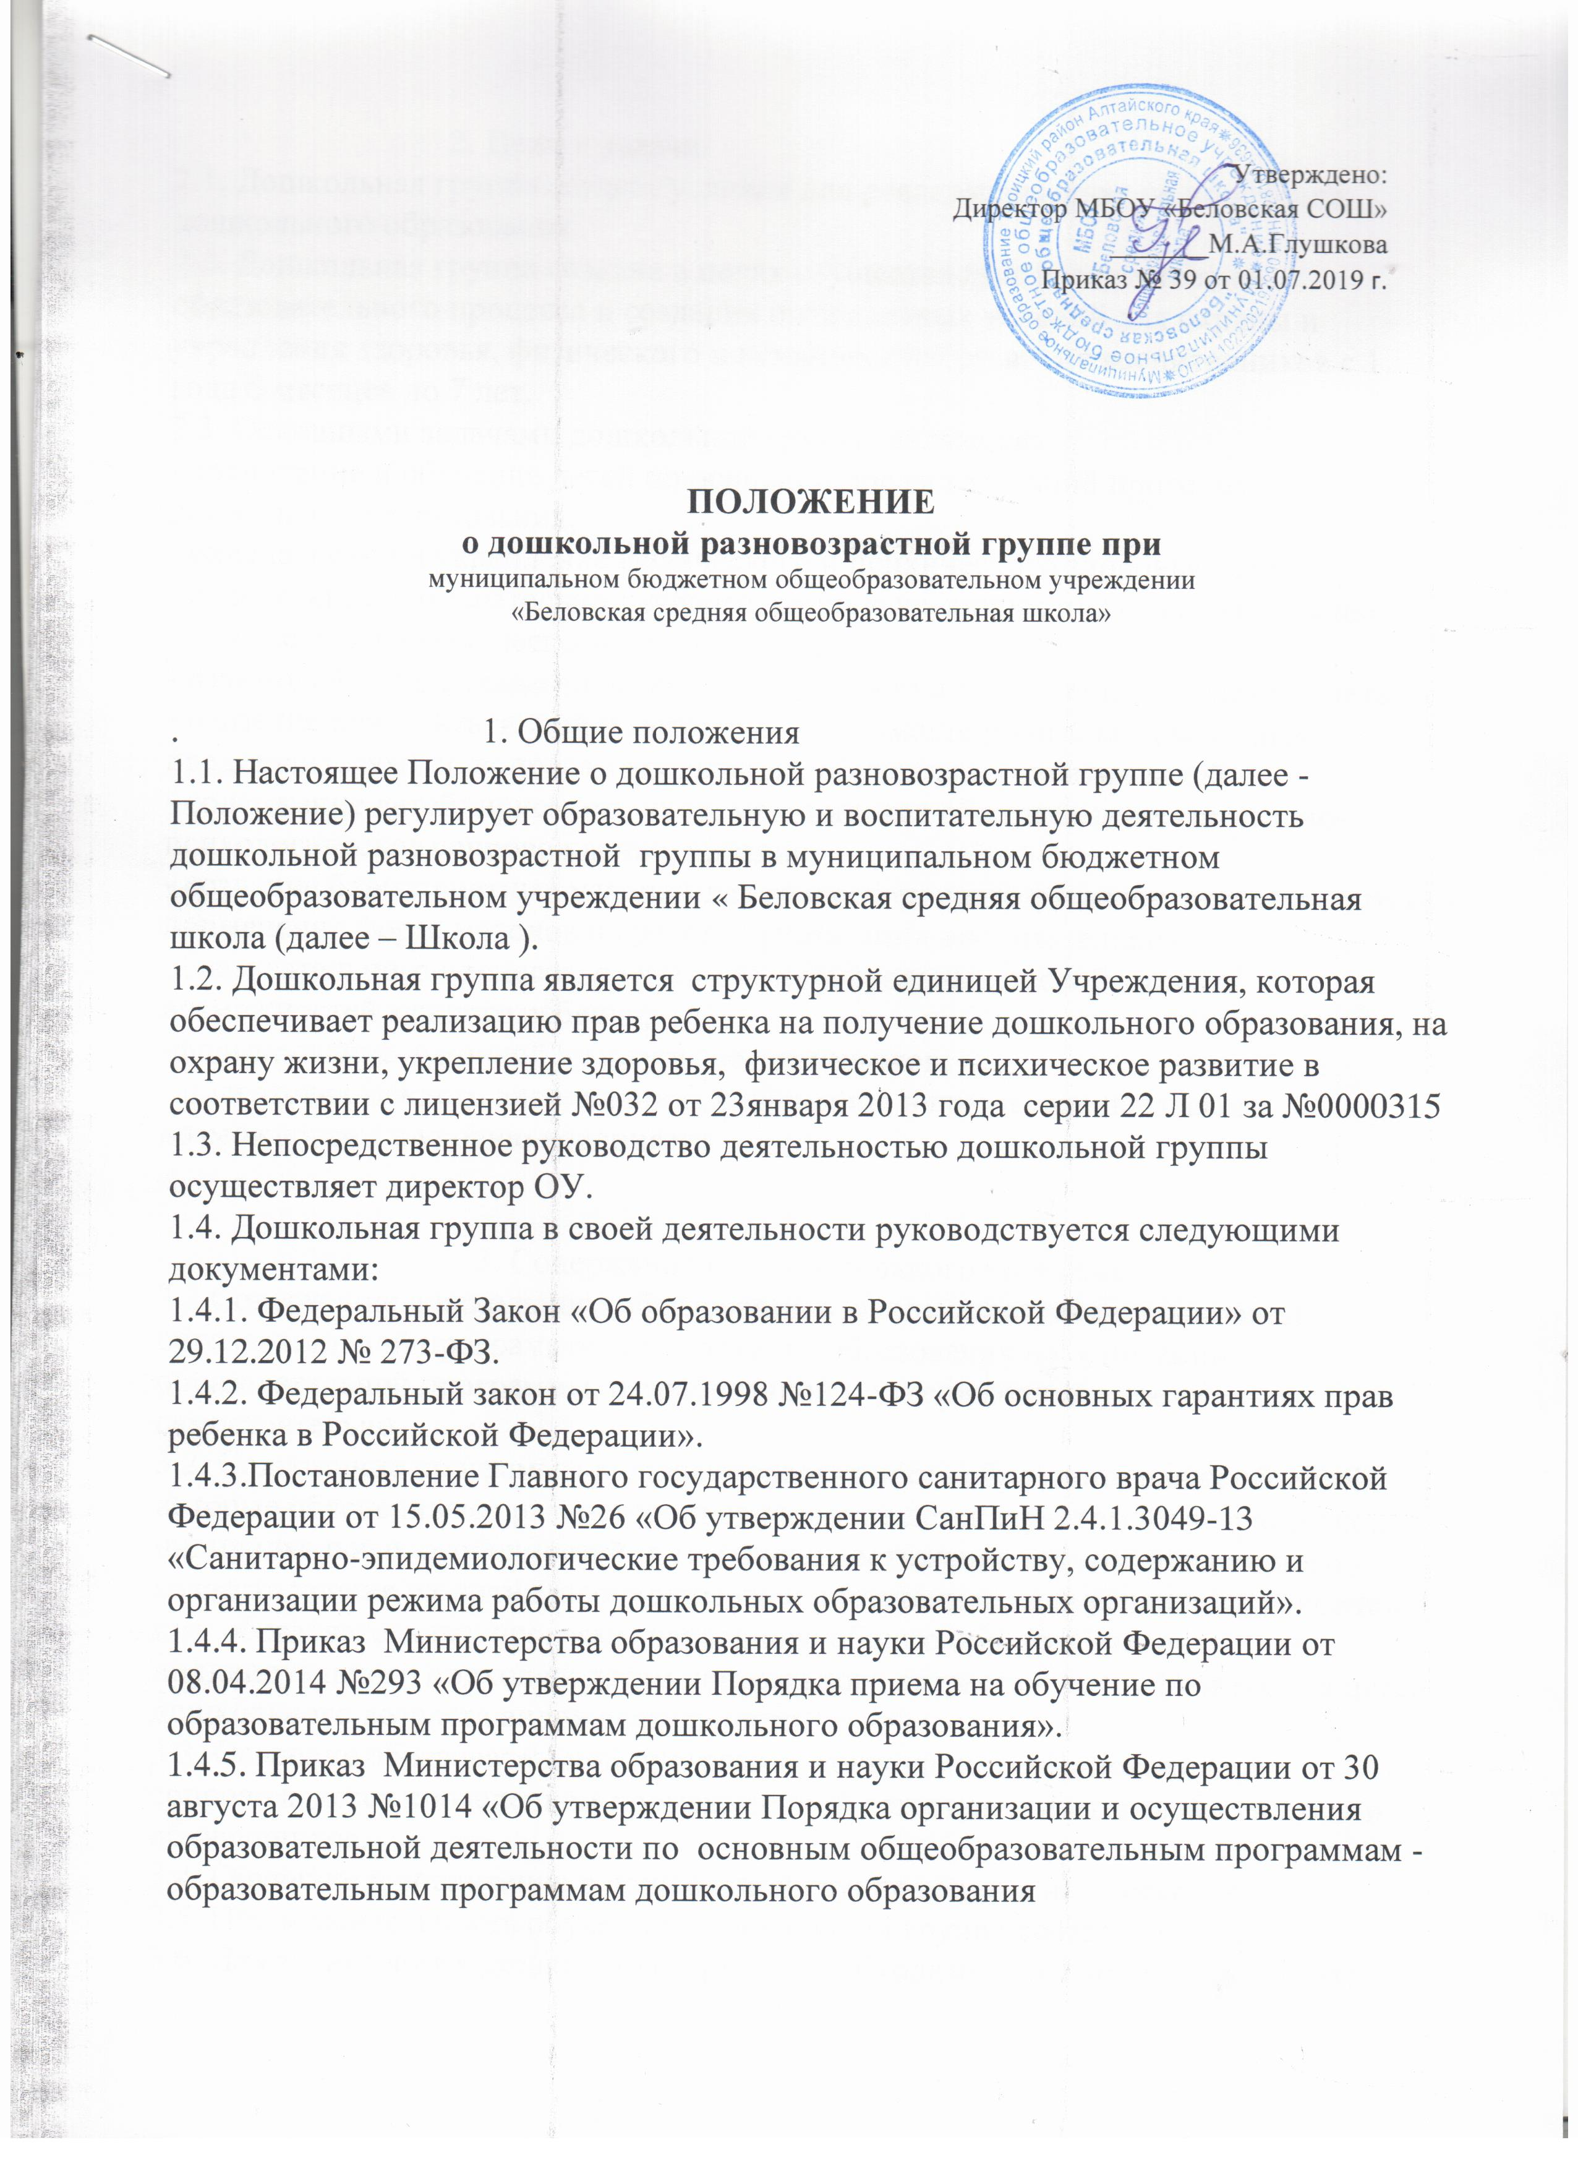

2. Цели и задачи
2.1. Дошкольная группа создает условия для реализации права на получение дошкольного образования.
2.2. Дошкольная группа создана в целях осуществления воспитательно-образовательного процесса и создания оптимальных условий для охраны и укрепления здоровья, физического и психического развития воспитанников с 1 года 6 месяцев до 7 лет.
2.3. Основными задачами дошкольной группы являются:
- воспитание и обучение детей по основной образовательной программе дошкольного образования;
- охрана жизни и укрепление физического и психического здоровья детей;
- обеспечение познавательно-речевого, социально-личностного, художественно-эстетического и физического развития детей;
- взаимодействие с семьями детей для обеспечения полноценного развития детей;
- оказание консультативной и методической помощи родителям (законным представителям) по вопросам воспитания, обучения и развития детей.
- содержание детей: присмотр, уход, медицинское обслуживание, социально-психологическое сопровождение, питание;
- создание благоприятных условий для разностороннего развития личности, путем применения форм, методов и средств организации воспитательно-образовательного процесса, с учетом индивидуальных способностей и возможностей каждого ребенка;
-формирование духовной культуры воспитанников;
- подготовка каждого воспитанника к обучению в школе, адекватная его возможностям и уровню восприятия.

3. Содержание образовательного процесса
3.1.Содержание дошкольного образования в школе определяется основной образовательной программой дошкольного образования на основании образовательной программы, разработанной и утвержденной учреждением самостоятельно.
3.2. Содержание программы включает совокупность образовательных областей, которые обеспечивают разностороннее развитие детей с учетом их возрастных и индивидуальных особенностей, в том числе достижение детьми дошкольного возраста уровня развития, необходимого и достаточного для успешного освоения ими образовательных программ начального общего образования, на основе индивидуального подхода к детям дошкольного возраста и специфичных для детей дошкольного возраста видов деятельности.
3.3. Освоение образовательной программы дошкольного образования не сопровождается проведением промежуточной аттестации и итоговой аттестации обучающихся.
3.4. Обучение и воспитание в дошкольной группе ведутся на русском языке.
3.5. Продолжительность обучения в дошкольной группе составляет 5 лет.
3.6. Для зачисления в дошкольную группу необходимы следующие документы:
- заявление родителей (законных представителей) на имя директора Школы при предъявлении оригинала документа, удостоверяющего личность;
- направление (путевка) в ОУ
- свидетельство о рождении ребенка (предъявляется при обращении);
- медицинское заключение;
- паспорт гражданина РФ или иной документ, удостоверяющий личность законного представителя ребенка (предъявляется при обращении);
- документ, подтверждающий право заявителя действовать от имени ребенка (если заявитель не является родителем ребенка);
- свидетельство о регистрации ребенка по месту жительства или по месту пребывания;
3.7. При зачислении ребенка в ОУ лицом, действующим от имени законного представителя ребенка, кроме документов, указанных в п. 3.6. Положения, дополнительно предъявляются следующие документы:
- паспорт гражданина РФ или иной документ, удостоверяющий личность лица, действующего от имени законного представителя ребенка;
- документ, подтверждающий право заявителя представлять интересы законного представителя ребенка.
3.8.Порядок приема, перевода и отчисления воспитанников, а также порядок оформления отношений между ОУ и родителями (законными представителями) закрепляются локальным нормативным актом ОУ (Положение
о правилах приема, порядке и основаниях перевода и отчисления воспитанников МКОУ «Загайновская СОШ »)
3.9. За ребенком сохраняется место в ОУ в случае болезни, в летний период, во время отпуска родителей, сроком на 70 дней.
3.10. При выпуске из дошкольной группы по причине поступления в первый класс Школы ребенок может посещать дошкольную группу до 1 августа.
3.11. Взаимоотношения между дошкольной группой и родителями, (законными представителями и др.), регулируются договором об образовании между ОУ и родителями воспитанников дошкольной группы.
3.12.На каждого зачисленного ребенка в дошкольную группу оформляется личное дело.
3.13. Порядок и основания отчисления воспитанников из Учреждения, в том числе порядок оформления прекращения образовательных отношений, регламентированы соответствующим локальным нормативным актом Учреждения («Положение о правилах приема, порядке и основаниях перевода и отчисления воспитанников МБОУ «Беловская СОШ »).
4. Организация работы группы
4.1. Дошкольная группа функционирует по пятидневной рабочей неделе (выходные дни суббота, воскресенье, праздничные дни) в режиме сокращенного дня (9 -часового пребывания).
4.2. Максимальная продолжительность пребывания воспитанников в дошкольной группе – с 8.00 до 17.00.
4.3. Учебный год в дошкольной группе, как правило, начинается 1 сентября.
4.4. Комплектование групп на учебный год производится администрацией школы, как правило, в летний период. Свободные места заполняются в течение всего года.
4.5. Количество детей в дошкольной группе устанавливается в зависимости от санитарных норм и имеющихся условий для осуществления воспитательно-образовательного процесса. Предельная наполняемость группы регулируется СанПином.
4.6. Группа имеет общеразвивающую направленность. Присмотр и уход обеспечивается комплексом мер по организации питания и хозяйственно-бытового обслуживания детей, обеспечения соблюдения ими личной гигиены и режима дня.
4.7. Медицинское сопровождение воспитанников обеспечивается ФАП, который закреплен органом здравоохранения за общеобразовательным учреждением.
4.8. Питание воспитанников обеспечивается в дошкольной группе.
4.8.1. Режим и кратность питания устанавливаются в соответствии с длительностью пребывания ребенка в дошкольной группе.
4.8.2. Администрация осуществляет контроль за калорийностью, соблюдением норм и качеством приготовления блюд.
5. Порядок определения и взимания родительской платы
за присмотр и уход за детьми
5.1. Родительская плата устанавливается Постановлением администрации Троицкого муниципального района как ежемесячная плата за присмотр и уход за детьми в ОУ, реализующей образовательную программу дошкольного образования.
5.2. Под присмотром и уходом за детьми понимается комплекс мер по организации питания и хозяйственно-бытового обслуживания детей, обеспечению соблюдения ими личной гигиены и режима дня.
5.3. Родительская плата взимается ежемесячно в порядке, предусмотренном договором, заключенным между ОУ и родителями (законными представителями) ребенка, не позднее 15 числа текущего месяца.
5.4. Не взимается плата с родителей (законных представителей) в случае отсутствия ребенка по уважительным причинам: дни болезни, подтвержденные медицинскими документами, пребывание в оздоровительных, лечебных учреждениях, карантин, закрытие ОУ на время аварийных или ремонтных работ, отпуск родителей (законных представителей) (на основании заявления).

6. Полномочия. Права и обязанности
участников образовательного процесса
6.1. Участниками образовательного процесса являются воспитанники, их родители (законные представители), работники дошкольной группы (педагогический, учебно-вспомогательный и обслуживающий персонал).
6.2. Воспитанники:
6.2.1. Имеют право на:
• уважение своего человеческого достоинства, свободное выражение собственных взглядов и убеждений;
•защиту от всех форм физического и психического насилия, оскорбления личности, охрану жизни и здоровья;
•развитие своих творческих способностей и интересов, включая участие в конкурсах, выставках, физкультурных мероприятиях;
• бесплатное пользование игровыми пособиями, наглядными, дидактическими средствами обучения и воспитания в пределах федеральных государственных требований;
• медико-психологическую помощь;
• наличие условий психологического комфорта;
•предоставление условий для обучения;
•иные права, предусматриваемые федеральным законодательством, локальными нормативными актами.
6.2.2. Обязаны:
• Выполнять законные требования педагогов и других работников дошкольной группы.
6.3. Родители (законные представители):
6.3.1. Имеют право:
• выбирать образовательное учреждение и переводить своего ребенка в другое учебное заведение;
•знакомиться с уставом ОУ, осуществляющего образовательную деятельность, лицензией на осуществление образовательной деятельности, со свидетельством о государственной аккредитации и другими документами, регламентирующими организацию и осуществление образовательной деятельности;
•принимать участие в управлении ОУ, осуществляющего образовательную деятельность, в форме, определяемой уставом ОУ;
• защищать законные права и интересы детей;
• иные права, предусматриваемые федеральным законодательством, локальными нормативными актами.
6.3.2. Обязаны:
• выполнять Устав школы и настоящее Положение в части, касающейся их прав и обязанностей;
• своевременно вносить плату за пребывание ребенка в дошкольной группе;
• всемерно содействовать воспитателю дошкольной группы в успешном усвоении детьми содержания обучения;
•уважать честь и достоинство детей и работников ОУ;
• иные обязанности, предусматриваемые федеральным законодательством, локальными нормативными актами
6.3.3. Несут ответственность:
• за воспитание своих детей и создание необходимых условий для сохранения здоровья детей.
6.4. Работники дошкольной группы:
6.4.1. Имеют право:
• вносить предложения в проекты программ и планов по совершенствованию структуры воспитательного и образовательного процессов;
• на самостоятельный выбор и использование методики воспитания, учебных пособий и материалов, методов оценки развития воспитанников;
• на условия и оплату труда в соответствии с действующим законодательством;
• на получение гарантий и компенсаций, связанных с выполнением трудовых обязанностей, предусмотренных действующим законодательством;
• на повышение квалификации;
•на участие в управлении ОУ, в том числе в коллегиальных органах управления, в порядке, установленном уставом ОУ;
• на обращение в комиссию по урегулированию споров между участниками образовательных отношений;
• на защиту профессиональной чести и достоинства;
• иные права, предусматриваемые федеральным законодательством, локальными нормативными актами.
6.4.2. Обязаны:
• выполнять требования Устава, настоящего Положения и иных локальных правовых актов ОУ;
• исполнять обязанности в соответствии с трудовым договором, должностной инструкцией;
• совершенствовать профессиональные умения и навыки;
• проходить, в соответствии с трудовым законодательством, предварительные при поступлении на работу и периодические медицинские осмотры, а также внеочередные медицинские осмотры по направлению работодателя;
• быть примером достойного поведения в дошкольной группе и общественных местах;
• систематически повышать свой профессиональный уровень;
• заботиться о защите прав и свобод воспитанников (в том числе - от всех форм физического и психического насилия).
6.4.3. Несут ответственность:
• за сохранение жизни и здоровья воспитанников;
• за невыполнение обязанностей в соответствии с трудовым договором и локальными актами ОУ.
6.4.4. Кроме того, педагогический персонал:
6.4.4.1. Имеет право:
• на самостоятельный выбор и использование методики обучения и воспитания, учебных пособий и материалов;
• на аттестацию на добровольной основе на соответствующую квалификационную категорию и получение ее в случае успешного прохождения аттестации;
• на сокращенную рабочую неделю, на удлиненный оплачиваемый отпуск, на социальные гарантии и льготы в порядке, установленном законодательством Российской Федерации.
6.4.4.2. Обязан:
• сотрудничать с семьей по вопросам воспитания и обучения, уважать права Родителей воспитанников.
6.5.К воспитанникам дошкольной группы меры дисциплинарного взыскания не применяются.
7. Руководство и контроль
7.1. Непосредственное руководство дошкольной группой осуществляется администрацией школы.
7.2. Штатная численность дошкольной группы определяется штатным расписанием школы.

7.3. Состав работников дошкольной группы формируется директором школы. Распределение должностных обязанностей между сотрудниками дошкольной группы регулируется должностными инструкциями.

8. Заключительные положения
8.1. Вопросы, не урегулированные настоящим Положением, решаются на основании действующего законодательства Российской Федерации.
8.2. Любые изменения и дополнения в настоящее Положение утверждаются директором школы.
8.3. Прекращение деятельности дошкольной группы как структурного подразделения школы производится на основании приказа директора по согласованию с учредителем или по решению суда в случаях, предусмотренных действующим законодательством.

